|  |  |  |  |  |
| --- | --- | --- | --- | --- |
| **2019_1_java1_09** | **학번 :** | **20135151** | **이름 :** | **이갑성** |

* **내용 점검**

|  |
| --- |
| 1. 중첩 반복문 |
| **public** **class** Nested_for {  **public** **static** **void** main(String[] args) {  **int** n = 10;  **for** (**int** i = 1; i <= n; i++) {  **int** mult = 1;  **for** (**int** j = 1; j <= i; j++)  {  System.*out*.print(j);  String str = j == i ? " = " : " * ";  System.*out*.print(str);  mult *= j;  }  System.*out*.println(mult);  }  }  } |
| **[실행 결과]** |

|  |
| --- |
| 1. 난수로 배열 초기화 |
| **public** **class** Exam02 {  **public** **static** **void** main(String[] args) {  Scanner key=**new** Scanner(System.***in***);  **int**[] dim; //배열 선언  **int** size; //배열 크기    System.***out***.print("배열 크기를 입력하세요 : ");  size = key.nextInt();  dim=**new** **int**[size]; //입력 받은 크기만큼 배열 생성  **for**(**int** i=0; i<dim.length;i++)  //10~100사이의 난수를 생성하여 배열 i번째에 저장  dim[i]= (int)(Math.random() * 91+ 10);    **for**(**int** temp : dim) //foreach 를 사용한 배열 원소 출력  System.***out***.println(temp);  }  } |
| **[실행 결과]** |

|  |
| --- |
| 1. 입력 값으로 초기화 |
| **import** java.util.*;  **public** **class** Exam03 {  **public** **static** **void** main(String[] args) {  Scanner key=**new** Scanner(System.***in***);  **int**[] dim = **new** **int**[5]; //크기가 5인 정수형 배열 선언 & 생성  System.***out***.println("정수 데이터를 입력하세요");  **for**(**int** i=0; i<dim.length;i++) {  //입력 받은 값으로 배열 초기화  System.***out***.print(i + "번째 : ");  dim[i]=key.nextInt();  }  System.***out***.println("\n=== 배열 원소 출력");  //배열 원소 출력  **for**(**int** i=0; i<dim.length;i++)  System.***out***.print(dim[i] + "\t");  }  } |
| **[실행 결과]** |

|  |
| --- |
| 1. 선언 & 생성 & 초기화 |
| public class Exam04 {  public static void main(String[] args) {  **//배열 선언 & 생성 & 초기화**  int[] copyFrom = {1, 2, 3, 4, 5, 6, 7};  int sum=0;    **//또는 무명 배열을 사용하여 다음과 같은 방법으로 초기화한다**  **// int[] copyFrom;**  **//copyFrom = new int[] {1, 2, 3, 4, 5, 6, 7};**    **//for~each를 이용한 배열 합 계산**  for(int temp : copyFrom)  sum += temp; **//배열 원소 합 계산**  System.*out*.println(“배열 원소 합 : “ + sum);  }  } |
| **[실행 결과]** |

* **프로그램 과제**

1. 제시된 결과처럼 실행되는 프로그램을 조건대로 작성하세요.[12점]

조건1) while 반복문을 사용할 것

조건2) 주유할 기름 양은 키보드로 입력 받는다

조건3) 소비량은 1부터 90까지의 난수를 사용 한다

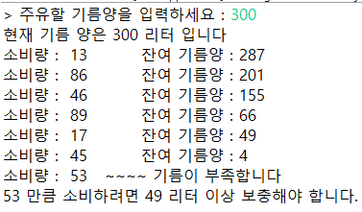

|  |
| --- |
| **[프로그램 소스]**  **import** java.util.Scanner;  **public** **class** Gas {  **public** **static** **void** main(String[] args) {  Scanner sc = **new** Scanner(System.***in***);  **int** gas;  **int** spendGas = 0;  System.***out***.print("> 주유할 기름양을 입력하세요: ");  gas = sc.nextInt();  System.***out***.println("현재 기름 양은 " + gas + "리터 입니다.");  **while** (gas > 0) {  spendGas = (**int**) (Math.*random*() * 90) + 1;  gas = gas - spendGas;  System.***out***.print("소비량: " + spendGas);  **if**(gas < 0)  System.***out***.println(" ~~~~~~~~~~~~ 기름이 부족합니다.");  **else**  System.***out***.println("\t잔여 기름양: " + gas);  }  gas = (-gas);  System.***out***.println(spendGas + "만큼 소비하려면 " + gas + "리터 이상 보충해야 합니다.");  }  } |
| **[실행결과]** |

1. 수식 1+(1+2)+(1+2+3)+...+(1+2+3+...+100)을 계산하는 프로그램을 작성하라 - 중첩for문 사용

|  |
| --- |
| **[프로그램 소스]**  **public** **class** Cal {  **public** **static** **void** main(String[] args) {    **int** sum;  **int** result = 0;  String str;    **for**(**int** i = 1; i <= 100; i++)  {  sum = 0;  **for**(**int** j = 1; j <= i; j++)  {  str = (i == j) ? "=" : "+";  System.***out***.print(j + str );  sum += j;  }  result += sum;  System.***out***.println(result);  }  }  } |
| **[실행결과]**  **………..** |

1. 중첩 for문을 사용하여 방정식 4x +5y=60의 모든 해를 구해서 (x, y)형태로 출력 하시오. 단, x와 y는 10이하의 자연수 이다.

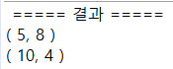

|  |
| --- |
| **[프로그램 소스]**  **public** **class** Equation {  **public** **static** **void** main(String[] args) {    System.***out***.println("======= 결과 =======");  **for**(**int** i = 0; i <= 10; i++)  {  **for**(**int** j = 0; j <= 10; j++)  {  **if**(4*i + 5*j == 60)  {  System.***out***.println("(" + i + ", " + j + ")");  }  }  }  }  } |
| **[실행결과]** |

1. 다음과 같이 출력되는 프로그램을 작성하세요 - 중첩 for문 사용

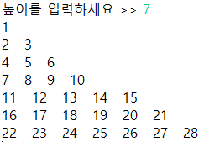

|  |
| --- |
| **[프로그램 소스]** |
| **[실행결과]**  **import** java.util.Scanner;  **public** **class** ExFor {  **public** **static** **void** main(String[] args) {  Scanner sc = **new** Scanner(System.***in***);  **int** len;  **int** num = 1;    System.***out***.print("높이를 출력하세요: ");  len = sc.nextInt();    **for**(**int** i = 0; i < len; i++)  {  **for**(**int** j = 0; j <= i; j++)  {  System.***out***.print(num + " ");  num++;  }  System.***out***.println();  }      }  } |

1. 크기가 10인 문자 배열을 선언하고 생성한 후, 표준 입력 장치로 입력 받은 값으로 초기한 후 다음과 같이 출력하는 프로그램을 작성하시오. 단, 배열 원소 출력 시 foreach 사용할 것

힌트) 대 소문자변환 : (char)(‘a’-32), (char)(‘A’+32)

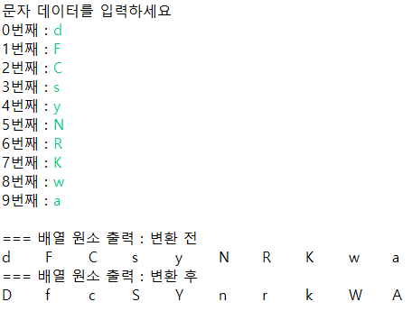

|  |
| --- |
| **[프로그램 소스]**  **import** java.util.Scanner;  **public** **class** PrintChar {  **public** **static** **void** main(String[] args) {  Scanner sc = **new** Scanner(System.***in***);    **char**[] arr = **new** **char**[10];    **for**(**int** i = 0; i < arr.length; i++)  {  System.***out***.print(i + "번째: ");  arr[i] = sc.next().charAt(0);  }    System.***out***.println("=== 배열 원소 출력: 변환 전");  **for**(**char** ch : arr)  {  System.***out***.print(ch + " ");  }  System.***out***.println("\n=== 배열 원소 출력: 변환 후");  **for**(**char** ch : arr) {  **if**(ch >= 'a' && ch <= 'z')  {  ch = (**char**)(ch - 32);  }  **else** **if**(ch >= 'A' && ch <= 'Z')  {  ch = (**char**)(ch + 32);  }  System.***out***.print(ch + " ");  }      }  } |
| **[실행결과]** |

1. 다음과 같이 선언과 동시에 초기화 된 배열 dim 원소의 값을 2배로 하여 배열 array에 저장한 후 출력하는 프로그램을 작성하시오.

int[] dim={4, 7, 2, 8, 3, 12, 23, 11};

힌트) array[i]=dim[i]*2;

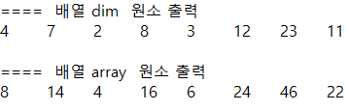

|  |
| --- |
| **[프로그램 소스]**  **public** **class** ArrayEx {  **public** **static** **void** main(String[] args) {  // **TODO** Auto-generated method stub  **int**[] dim = { 4, 7, 2, 8, 3, 12, 23, 11 };  **int**[] array = **new** **int**[dim.length];  **for** (**int** i = 0; i < dim.length; i++) {  array[i] = dim[i] * 2;  }    System.***out***.println("==== 배열 dim 원소 출력");  **for**(**int** i : dim)  {  System.***out***.print(i + " ");  }  System.***out***.println("\n==== 배열 array 원소 출력");  **for**(**int** i : array)  {  System.***out***.print(i + " ");  }  }  } |
| **[실행결과]** |

1. 크기가 10인 정수형 배열 array를 생성하고 1에서 200사이의 난수로 초기화 한 후 다음과 같이 배열 원소를 역순으로 출력하는 프로그램을 작성하시오.

힌트) 마지막 원소부터 출력

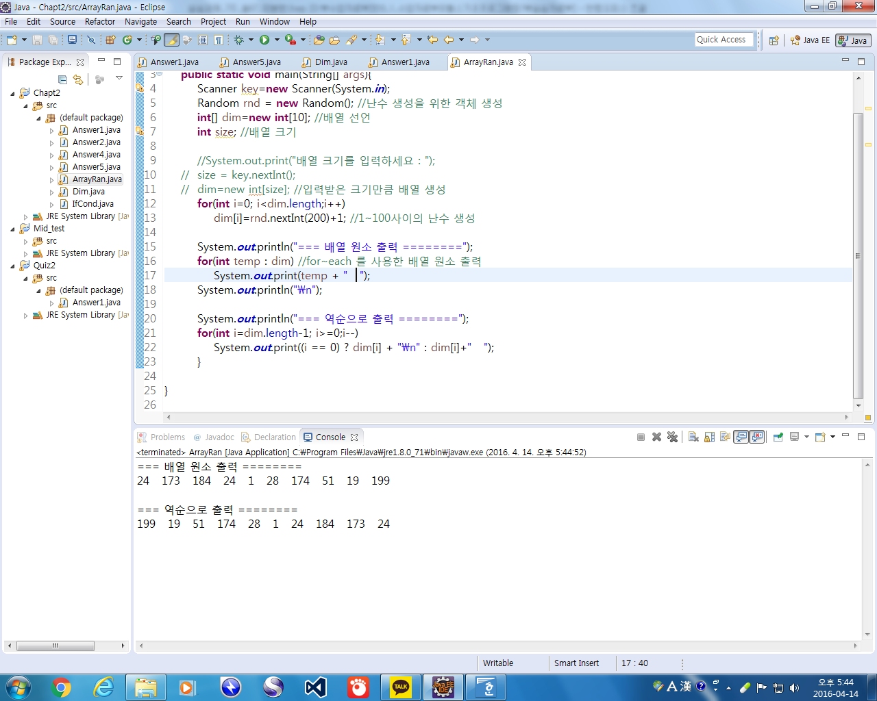

|  |
| --- |
| **[프로그램 소스]**    **public** **class** ArrayEx {  **public** **static** **void** main(String[] args) {  **int**[] array = **new** **int**[10];  **for** (**int** i = 0; i < array.length; i++) {  array[i] = (**int**) (Math.*random*() * 200) + 1;  }    System.***out***.println("=== 배열 원소 출력 ===");  **for**(**int** i : array)  {  System.***out***.print(i + " ");  }  System.***out***.println("\n=== 역순으로 출력 ===");  **for**(**int** i = array.length - 1; i >= 0; i--)  {  System.***out***.print(array[i] + " ");  }  }  } |
| **[실행결과]** |

1. 7개의 정수형 배열을 10부터 99사이의 난수로 초기화 한 후, 제시된 결과처럼 출력되는 프로그램을 작성하시오.

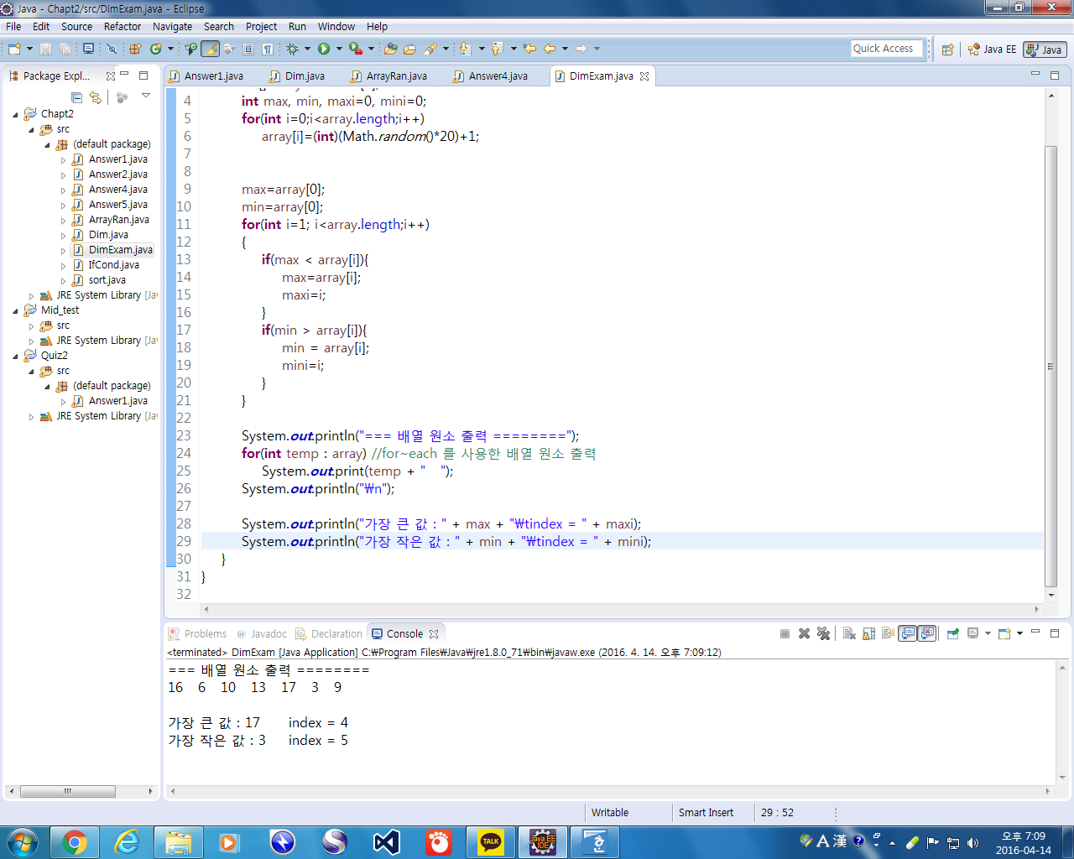

힌트: int max = Integer.MIN_VALUE;

|  |
| --- |
| **[프로그램 소스]**  **public** **class** ArrayEx {  **public** **static** **void** main(String[] args) {  **int**[] arr = **new** **int**[7];  **int** max = Integer.***MIN_VALUE***;  **int** maxIndex = 0;  **int** min = Integer.***MAX_VALUE***;  **int** minIndex = 0;    **for**(**int** i = 0; i < arr.length; i++)  {  arr[i] = (**int**)(Math.*random*()*90) + 10;  }    **for**(**int** i : arr)  {  System.***out***.print(i + " ");  }  System.***out***.println();    **for**(**int** i = 0 ; i < arr.length; i++)  {  **if**(max < arr[i])  {  max = arr[i];  maxIndex = i;  }  **if**(min > arr[i])  {  min = arr[i];  minIndex = i;  }    }    System.***out***.println("가장 큰 값: " + max + "\tindex = " + maxIndex);  System.***out***.println("가장 작은 값: " + min + "\tindex = " + minIndex);  }  } |
| **[실행결과]** |